Module 9 Friendship Unit2教学设计

长海一中 王丽新
学生年级：初中二年级下
教学内容：外研社《英语》（新标准）Module9 Unit2
- 教学内容分析
本模块以友谊为话题，探讨学生在友谊问题上的困惑及解决办法，让学生意识到友谊的重要性，并积极探寻与朋友相处的正确方法,同时掌握宾语从句的用法。
本单元的课文讲述了一个甜美的微笑改变了作者的生活的感人故事，说明了友谊在青少年生活的重要性。在阅读中，培养学生通过标题，首尾段落进行信息预测，把握文章写作结构，能理解故事中事件的顺序和人物行为的变化。
- 教学目标
1 语言知识
- 话题：家庭，朋友与周围的人
- 词汇：理解并掌握本单元的下列词语和短语
名词：silence,treasure, trust, circle, glue,suggestion
形容词：lonely, bright
动词：include, stick
词组：day by day, in silence
(3) 语法：在实际运用中，体会和领悟以”that,if, whether,who,why,where 引导的宾语从句的表意功能。
2 语言技能
- 能理解故事中的事件顺序和人物行为的变化，能根据上下文猜测生词的含义。
- 能表达出自己对友谊的观点和看法，提供个人信息，并能提出建议。
3. 情感目标
通过对友谊这个话题的讨论，让学生学会宽容他人和理解他人。
培养孩子热爱生活，与人为善，用微笑感染身边每一个人。
- 教学方法： 阅读教学模式和支架教学模式
- 教学准备：教师点读笔，多媒体课件PPT，收集网络上的资源
- 教学过程
I Pre-reading 读前：话题背景激活
Step1： Enjoy an English song called Auld Lang Syne(友谊地久天长) before this lesson.
操作方式：T: Do you know what the song is about? Can you guess the name of this song?
设计意图：用和话题相关的歌曲导入，让学生自然的过渡到本课学习的主题中来。
Step2： Presentation
操作方式：T: Do you know what a good friend should be like ?Now please describe your true friend.
设计意图：帮助学生在情境下记忆单词，体会用法，解决任务。
Step3 Leading in
操作方式：T：I want to know more about you.Answer two questions:
- If you were sad, who did you want to tell?
- How can you make other people feel happy?
S: sing songs/ play jokes/ give them a smile (hug)
T：Maybe a beautiful smile can make other people feel happy.
设计意图：通过两个问题的讨论，自然的引入本课话题内容呢：A beautiful smile.
激活学生的背景图式。

II While-reading 读中：搭建支架，帮助理解
Step1Prediction
操作方式：Let Ss only see the title of the passage and the picture,then guess what the passage will tell us.
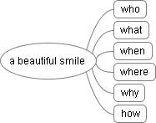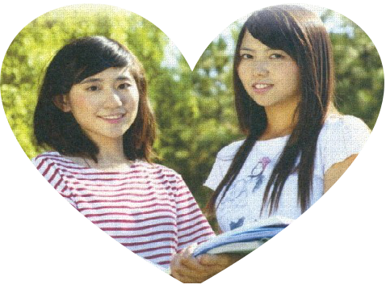

设计意图：让学生在读前进行必要的预测，目的是使学生有积极阅读的需求和期盼，并带着问题去寻找答案。
When you read a story, focus on the five Wh-questions.（指导学生们的阅读策略）
Step2Fast reading
- Read the passage quickly and answer“1.What's the main character？
2. When did the story take place?
3.Where did the story take place?”
- Check the answer together
- Check the answer

设计意图：第一遍读文章，让学生对全文的写作结构有一个初步的了解。帮助学生搭建框架。为后面的细节学习提供铺垫。
Step3 Read in details:
- Read P1-3 and answer the questions
1).Who is the writer?
2）Does the beginning of the passage surprise you? Why?
3）How did the writer feel in the past?Why?
追问，Why didn’t the writer talk to her parents about her problem?
2.Read P4-6and fill in the blank
One day, I sat in _____ . Later a girl _____me and then turned back. She looked ______ me without a word but ______.
Suddenly, I felt the touch of something ______ and friendly. It was like a hidden ______.
That smile changed my life. ________, I learnt to ______ people, and they ______ me in their ______ of friends. The girl with the bright smile and I ______ together like ______ now.
追问：1One day,what happened?
2What changed Zhang Bei’s life?
3.How did Zhang Bei change ?
4.What does “it ”refer to?
3.Read P7-8 and answer the questions
4）How does the writer feel now?
5）what advice does she give?
设计意图：通过细读回答问题的方式，让学生从文本中获取准确信息，逐步提升阅读能力。
Step4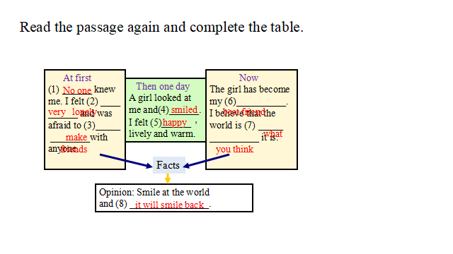
设计意图：给学生搭建支架，帮助学生理解文章深层次的含义read between lines ，体会作者的写作意图。

III Post-reading 读后：分析重组信息，提出自己的观点
Step1Retell the story according to the timeline.
操作方式：T give Ss an example to follow and discuss in pairs to retell the passage one by one.( If they can add something else, they can get more points)
设计意图：这部分为输出环节，在大量的内容输入后，学生已经对课文的整体有了很好的把握，在时间轴的帮助下，以小组为单位，做到组内异质，组间同质的原则，以好带弱，让每个同学都学有所得。
Step2 Let’s tell our own stories.
操作方式：1.Disscuss stories in groups between you and your good freinds
2.Ask ss to tell the story
设计意图：给学生机会表达自己，让学生在进行创作，提出自己的想法与观点。使学生相信：阳光积极地面对一切，热爱生活，善待他人，要活出精彩！
Step3sum up What can we learn from the passage?
We should face all the
difficulties in our life
bravely and positively!
We should also learn
to love and help others.

Step4 Homework
Finish the composition
朋友是我们一生中必不可少的，在与朋友交往的过程中，可能会放生一些事情，让你有所改变。下周学校英语网站征文，请你以friendship 为主题写一篇短文。

要点：1.以一件发生过的具体事件来
讲述你们之间的一段特殊经历。
2.这件事让你有什么改变
要求：1.语句通顺，语意连贯，字迹工整。
2.80词左右

板书设计

M2 U2 I believe that the world is what you think it is.
Who
When

A beautiful smile
Where
what

Why

反思;本课的话题为友谊，同学们对这话题很感兴趣。整堂课的气氛很活跃，师生互动很好，大多数的同学都能积极参与到各项活动中。尽管课文的篇幅较长，但是阅读的策略的及时指导和文本框架的建构，便于学生们对课文的理解。本节课预设的目标基本达成。在各环节的衔接上会再多下功夫，让整堂课过度的更流畅，衔接的更紧密。

